Préparer un projet ECLIPSE pour GIT et GITHUB

Rédigé le : 20/10/2020

Table des matières

1 Elimination des fichiers ECLIPSE indésirables dans le dépôt GITHUB 1

2 Connexion du projet ECLIPSE à un repository GITHUB distant 1

3 Faire le premier COMMIT du projet ECLIPSE sur le repository GITHUB distant 3

# Elimination des fichiers ECLIPSE indésirables dans le dépôt GITHUB

Sur la machine possédant le projet ECLIPSE :

1. Mettre le .pmd dans le gitignore en faisant Team > ignore
2. Mettre le .checkstyle dans le gitignore en faisant Team > ignore
3. Mettre le répertoire bin dans le gitignore en faisant Team > ignore
4. Mettre le répertoire target dans le gitignore (fait par défaut)
5. Mettre le répertoire .settings dans le gitignore (fait par défaut)
6. S'assurer qu'**aucun dossier** (Folder) du FileSystem (donc hors classpath) n'est **vide**. Sinon GITHUB ne le prendra pas en compte. Mettre au besoin un fichier vide sous ces dossiers (par exemple data.TXT sous le répertoire data).

# Connexion du projet ECLIPSE à un repository GITHUB distant

On peut ensuite :

1. Créer le dépôt distant sur GITHUB. Une fois le repository créé, mettre le lien fourni par GITHUB dans le tampon de mémoire.



1. Faire Team > Share Project dans le projet Eclipse.



1. Créer le repository LOCAL GIT dans le projet ECLIPSE existant :

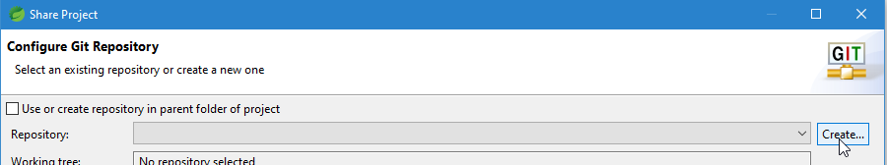

Par défaut, le plugin GIT ECLIPSE créerait le dépôt GIT dans C:/users/…

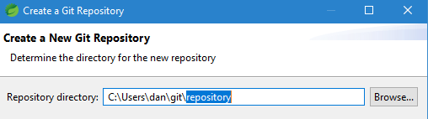

Browse pour placer le dépôt GIT *sous la racine du projet ECLIPSE*.

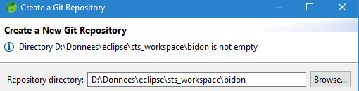

Puis Finish

ECLIPSE râle parce que le dossier ECLIPSE n'est pas vide mais ça n'a aucune importance : **le dépôt GIT est parfaitement créé** et **connecté au dépôt distant GITHUB** créé en partie a.

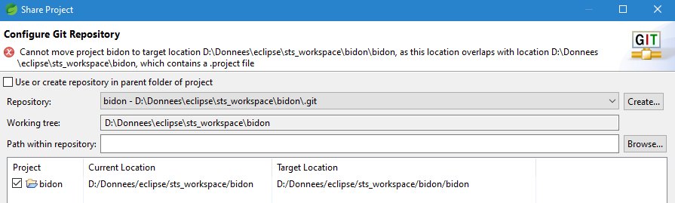

Faire Cancel.

# Faire le premier COMMIT du projet ECLIPSE sur le repository GITHUB distant

1. S'assurer que tous les **fichiers et répertoires indésirables** (.pmd, .checkstyle, bin, .settings, …) sont dans le gitignore en faisant Team > ignore

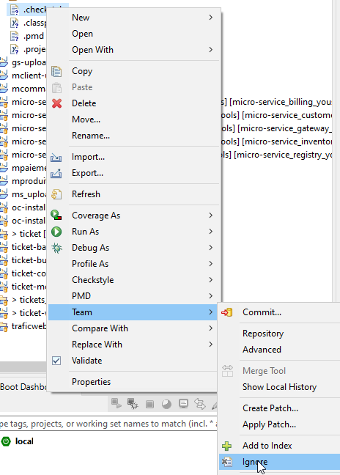

1. **Passer les fichiers voulus** sur le dépôt GITHUB distant de Unstaged Changes à Staged Changes dans la fenêtre GIT d'ECLIPSE. *Ne pas oublier de passer le gitignore*.

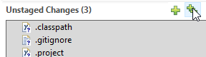

1. **Mettre un commentaire** du style "COMMIT_&_PUSH ORIGINAL" dans la fenêtre GIT d'ECLIPSE.

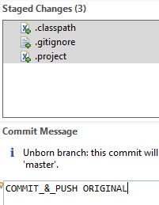

1. **Faire le COMMIT & PUSH**

* Le COMMIT permet de mettre à jour le dépôt GIT LOCAL par rapport au code contenu dans le projet ECLIPSE.
* Le PUSH permet de mettre à jour le dépôt GITHUB DISTANT par rapport au dépôt GIT LOCAL.

Clicker sur Commit and Push

